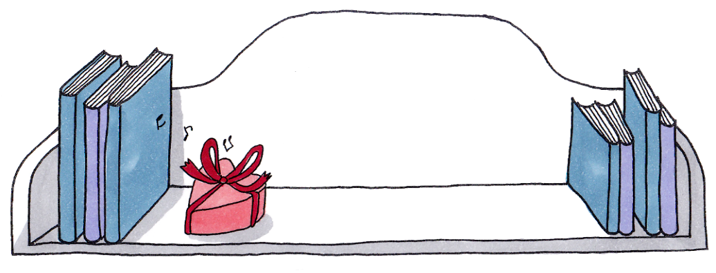
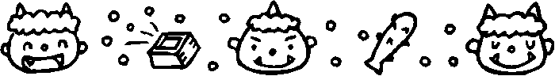
図書館だより
令和８年（202６年）2月発行
宇部市立原小学校 学校図書館

№６７

暦の上では立春を迎えたとはいえ、まだまだ寒い日が続いてます。一方で、現在、ミラノ・コルティナ２０２６冬季オリンピックが行われ、熱い戦いが繰り広げられています。応援に熱くなられている方もいらっしゃることだと思います。市立図書館や図書室では、オリンピックに関連するものを置いています。この機会に、スポーツや世界の国々について書いてある本など、読んでみませんか。

6年生最後の青空号
1月28日（水曜日）、移動図書館「青空号」が来てくださいました。例年に比べ暖かい日でしたが、体育館の中は寒く、２つのストーブで温めながらの貸出しとなりました。「寒くないよ」と言いながら元気に本を借りる人、時にはストーブで体を暖めながら本を借りる人などさまざまでしたが、みんな楽しそうに本を借りていました。また、移動図書館は小学校だけなので、6年生にとっては今回が最後の「青空号」となりました。

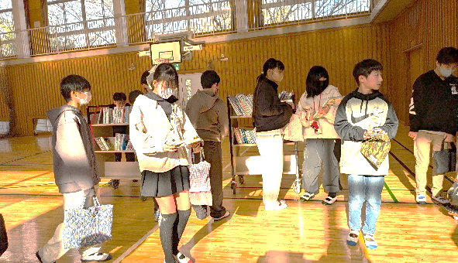
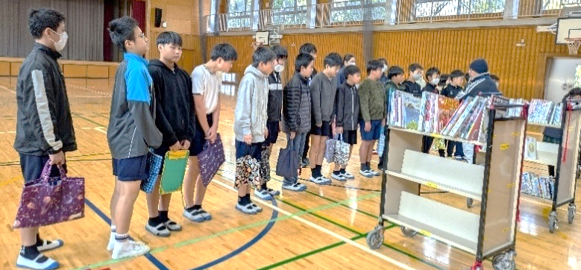

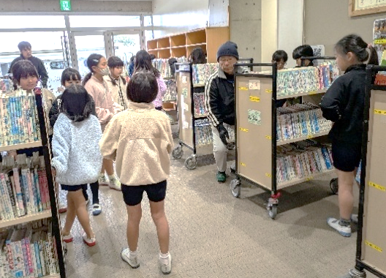
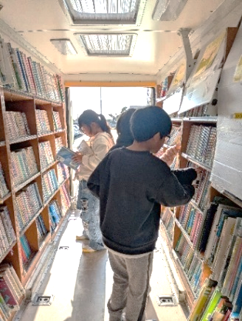
図書館の方に最後の貸出しをしてもらいました。
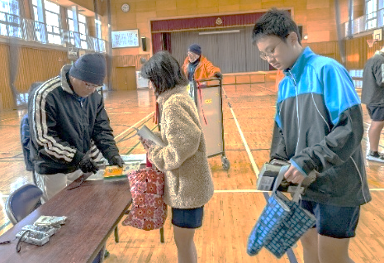

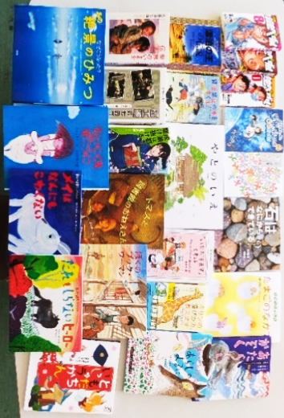
新しい本が入りました。
新しい本も少し入りました。今年度人気のあった本シリーズや教科書に載っている本があります。

『小説 弱虫ペダル ８』
渡辺航：原作 輔老 心：ノベライズ フォア文庫 岩崎書店：発行

『成瀬は都を駆け抜ける』 宮島未奈：著 新潮社：発行

『あいことばはあらしのよるに 新あらしのよるにシリーズ１』
きむらゆういち：作 あべ弘士：原画 講談社：発行

上記以外に「ひみつシリーズ」など、33冊の新しい本の貸し出しを始めました。今年度の貸し出しはあとわずかですが、たくさん読んでほしいです。

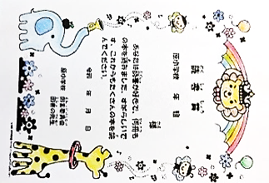
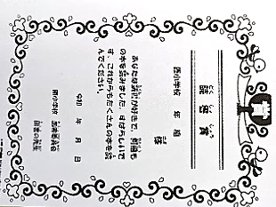
「読書の足あと」を締め切ります。
読書の足あとを3/6(金)までに集めます。まだりんごまで達成していない人は、ぜひ、本を読んで「読書の足あと」に記入してください。リンゴが達成できた人には賞状を渡します。もう少し日にちがあるので、子どもたちにはあきらめずに取り組むように、ご家族の方からも言葉がけをお願いします。

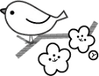
もう少しで貸出しが終了します。
3/2 (月)～3/6(金)まで蔵書点検を行います。蔵書点検とは、原小学校にある本がきちんとそろっているかどうか確認する点検です。そのため本の貸し出しは2/27（火）までとなります。

このような賞状を渡します。

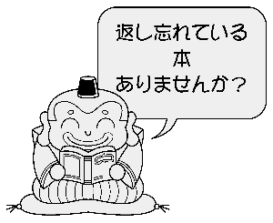
お願いします。
原小学校の本がご家庭にあれば、お子さんに持たせてください。また、本を持ってくる時は、図書カバンに入れて持ってきて下さい。どうぞよろしくお願いします


第４回「小学生が選ぶ！“こどもの本” 総選挙」 結果発表
１学期末に原小の子どもたち全員でこの総選挙に応募しました。その結果が２/７（土）に発表されました。公式ホームページ（https://kodomonohon-sousenkyo.jp）には、「小学生が選んだ最強の本ベスト１０」や「なんでもおもしろランキング＆いろいろデータ」など詳しい結果発表がのっています。ぜひ、公式ホームページをご覧になってください。全国の小学生がどんな本を読んでいるのかチェックできます。
以下に「小学生が選んだ最強の本ベスト１０」をご紹介します。

これらの本は原小学校でも人気です。同じ作家さんの本や同じシリーズ本もあるので、読んでみてくださいね。
１位 『大ピンチずかん ３』 鈴木のりたけ：作 小学館：発行

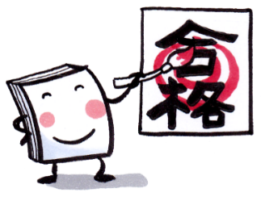
２位 『りんごかもしれない』 ヨシタケシンスケ：作 ブロンス新社：発行

３位 『パンどろぼう』 柴田ケイコ：作 KADOKAWA：発行
ブロンス新社

ヨシタケシンスケ 作
ブロンス新社

４位 『あるかしら書店』 ヨシタケシンスケ：著 ポプラ社：発行

ヨシタケシンスケ 著
ポプラ社

ブロンス新社

ヨシタケシンスケ 作
ブロンス新社

５位 『ドラゴン最強王図鑑』 健部伸明：監修 なんばきび 七海ルシア：絵Gakken：発行

ヨシタケシンスケ 著
ポプラ社

ブロンス新社

ヨシタケシンスケ 作
ブロンス新社

６位 『おもしろい！進化のふしぎ ざんねんないきもの事典』 今泉忠明 監修/ 高橋書店
ポプラ社

ヨシタケシンスケ 著
ポプラ社

ブロンス新社

ヨシタケシンスケ 作
ブロンス新社

７位 『四つ子ぐらし ① 秘密の姉妹生活、スタート！』 ひのひまり：作 佐倉おりこ：絵 KADOKAWA：発行

ポプラ社

ヨシタケシンスケ 著
ポプラ社

ブロンス新社

ヨシタケシンスケ 作
ブロンス新社

８位 『つかめ！理科ダマン①「科学のキホン」が身につく編』 シンテフン：作 ナスンフン：漫画 呉華順：訳
マガジンハウス：発行

ブロンス新社

ヨシタケシンスケ 作
ブロンス新社

９位 『ほねほねザウルス ティラノ・ベビーのぼうけん』 カバヤ食品株式会社：原案・監修
ぐるーぷ・アンモナイツ：作・絵 岩崎書店：発行



１０位 『ふしぎ駄菓子屋銭天堂』 廣嶋玲子：作 jyaｊya：絵 偕成社：発行

ヨシタケシンスケ 著
ポプラ社

ブロンス新社

ヨシタケシンスケ 作
ブロンス新社

